Министерство образования Республики Беларусь

Учреждение образования

«Белорусский государственный университет информатики и радиоэлектроники»

Институт информационных технологий

Практическая работа №3.2

«Настройка IPv6-адресов на сетевых устройствах»

по дисциплине «Компьютерные системы и сети»

Вариант №10

Выполнил: студент гр. 981063 Ефименко Павел Викторович

Проверил: Шелягович Александр Сергеевич

Минск 2020

Цель работы:

* Часть 1. Настройка топологии и конфигурация основных параметров маршрутизатора и коммутатора.
* Часть 2. Ручная настройка IPv6-адресов.
* Часть 3. Проверка сквозного подключения.

Порядок выполнения работы:

Топология

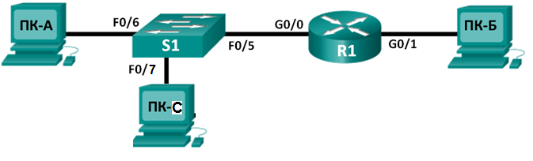

Таблица адресации

|  |  |  |  |  |
| --- | --- | --- | --- | --- |
| Устройство | Интерфейс | IPv6-адрес | Длина префикса | Шлюз по умолчанию |
| R1 | G0/0 | 2001:DB8:ACAD:A::1 | 64 | Недоступно |
|  | G0/1 | 2001:DB8:ACAD:В::1 | 64 | Недоступно |
| S1 |  |  |  |  |
| ПК-А | Сетевой адаптер | 2001:DB8:ACAD:A::3 | 64 | FE80::1 |
| ПК-С | Сетевой адаптер | 2001:DB8:ACAD:A::4 | 64 | FE80::1 |
| ПК-Б | Сетевой адаптер | 2001:DB8:ACAD:B::3 | 64 | FE80::1 |

Варианты индивидуальных заданий (использовать сокращенную форму записи):

|  |  |  |
| --- | --- | --- |
| № | Адрес сети левой части | Адрес сети правой части |
| 10 | 2007:06a0:00e7:008b::/64 | 2007:06a0:00e7:009b::/64 |

Построенная топология сети:

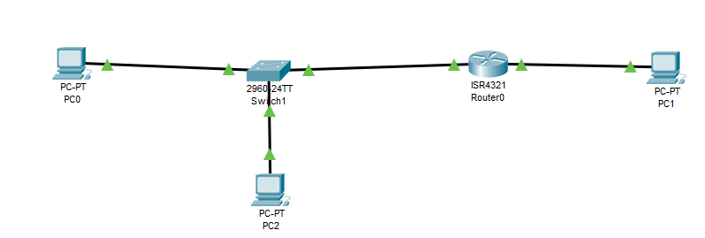

Список команд:

S1# show sdm prefer

S1# configure terminal

S1(config)# sdm prefer dual-ipv4-and-ipv6 default

S1(config)# end

S1# reload

Open configuration window

R1(config)# interface g0/0/0

Router (config-if)# ipv6 address 2007:06a0:00e7:008b::/64

Router (config-if)# no shutdown

Router (config-if)# interface g0/0/1

Router (config-if)# ipv6 address 2007:06a0:00e7:009b::/64

Router (config-if)# no shutdown

Router (config-if)# end

Router>show ipv6 interface brief

GigabitEthernet0/0/0 [up/up]

FE80::1

2001:DB8:ACAD:A::1

2007:6A0:E7:8B::

GigabitEthernet0/0/1 [up/up]

FE80::1

2001:DB8:ACAD:B::1

2007:6A0:E7:9B::

Vlan1 [administratively down/down]

Unassigned

Router # config terminal

Enter configuration commands, one per line. End with CNTL/Z.

Router (config)# interface g0/0/0

Router (config-if)# ipv6 address fe80::1 link-local

Router (config-if)# interface g0/0/1

Router (config-if)# ipv6 address fe80::1 link-local

Router (config-if)# end

show ipv6 interface g0/0/0

GigabitEthernet0/0/0 is up, line protocol is up

IPv6 is enabled, link-local address is FE80::1

No Virtual link-local address(es):

Global unicast address(es):

2001:DB8:ACAD:A::1, subnet is 2001:DB8:ACAD:A::/64

2007:6A0:E7:8B::, subnet is 2007:6A0:E7:8B::/64

Joined group address(es):

FF02::1

FF02::2

FF02::1:FF00:0

FF02::1:FF00:1

MTU is 1500 bytes

ICMP error messages limited to one every 100 milliseconds

ICMP redirects are enabled

ICMP unreachables are sent

ND DAD is enabled, number of DAD attempts: 1

ND reachable time is 30000 milliseconds

ND advertised reachable time is 0 (unspecified)

ND advertised retransmit interval is 0 (unspecified)

ND router advertisements are sent every 200 seconds

ND router advertisements live for 1800 seconds

ND advertised default router preference is Medium

Router # configure terminal

Router (config)# ipv6 unicast-routing

Router (config)# exit

Switch (config)# interface vlan 1

Switch (config-if)# ipv6 address fe80::b link-local

Switch (config-if)# end

Ответы на вопросы:

* Почему один и тот же локальный адрес канала FE80::1 можно присвоить каждому из двух Ethernet-интерфейсов маршрутизатора R1?

Так как они предназначены только для коммуникаций в пределах одного сегмента местной сети или магистральной линии. Они позволяют обращаться к хостам, не используя общий префикс адреса. Подсети link-local не маршрутизируются, маршрутизаторы не должны отправлять пакеты с адресами link-local в другие сети.

* Назовите идентификатор подсети в IPv6-адресе одноадресной передачи 2001:db8:acad::aaaa:1234/64.

aaaa